1. Sd

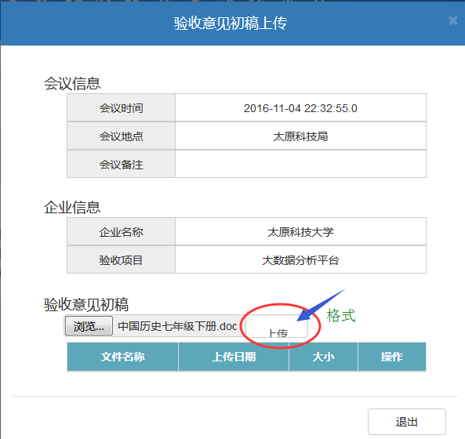

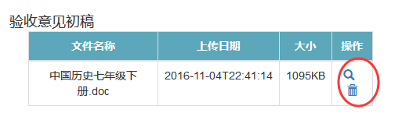

1. Er

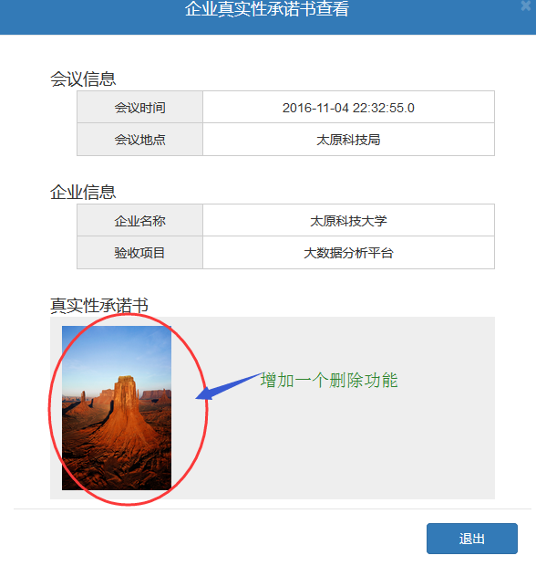

1. Sd

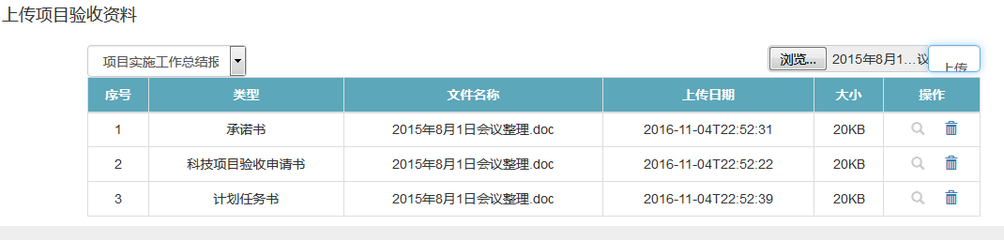

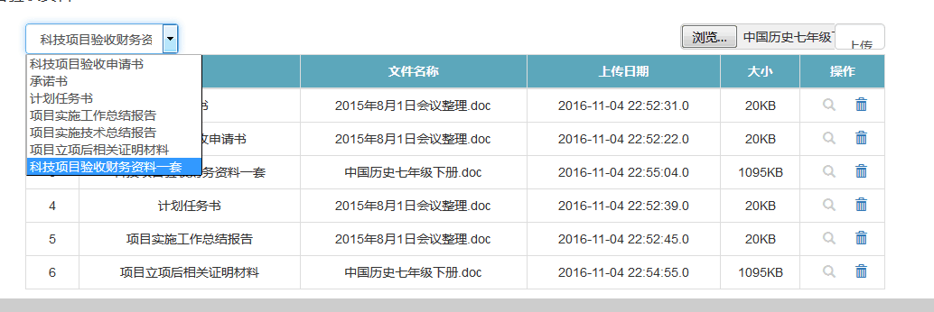

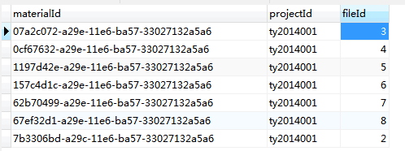

2016-11-22

1. 各个角色的选择按照当前用户来修改：比如，资料登记人进入系统，登记资料时登记人显示当前用户信息。
2. 项目资料登记中的【确定项目负责部门】，在列表中显示负责部门、项目状态显示